Kunstmaleren på Sandaker
Hvis du har sett en kar med litt rufsete hår i full gang med malerkosten på elveisen, i snøføyka i hedalsfjellet eller andre steder, så er det sikkert kunstmaleren på Sandaker du har sett. 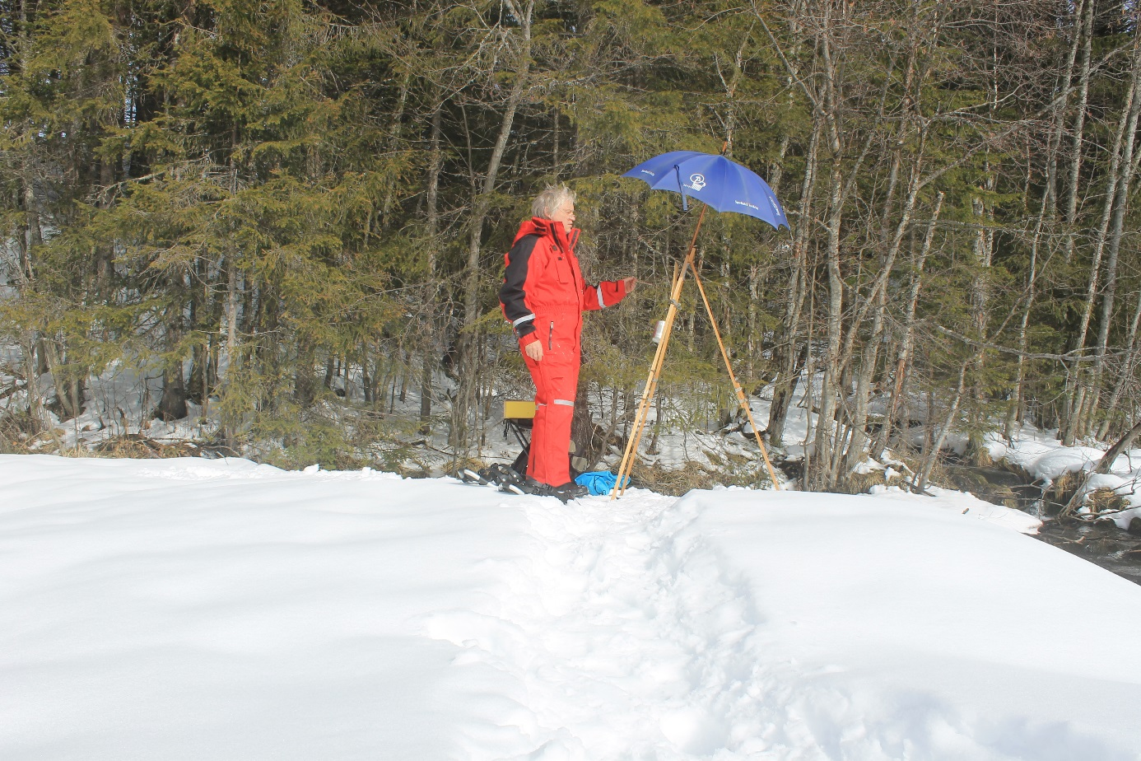
Tom Simonsen heter han. Egentlig hjemmehørende i Skiptvet i Østfold, men for noen år siden kjøpte han og samboer Wenche småbruket Nordre Sandaker i Hedalen. Stedet ligger usjenert til, ikke langt fra stavkirka i Hedalen, og brukes flittig som feriested for hele familien.
Tom er egentlig utdannet cand.mag. i naturgeografi, men har både pedagogisk og byggteknisk utdanning i tillegg. Imidlertid er det å male han liker aller best.
Som maler er han selvlært, og definerer seg selv som impresjonist. Det vil si at det er de umiddelbare inntrykk fra naturen jeg ønsker å male, sier han. Mange av bildene er derfor malt ute ved motivet. Det å male ute i skiftende vær og lysforhold fremtvinger en raskere arbeidsmåte som legger mer vekt på helheten enn detaljer. Følgene av dette er at det skapes mer liv og friskhet i bildene. Det er lyset som skildres, enten det er i snøføyka på fjellet, i brenninger mot stranden, speilinger i stille vann, eller på en trestamme i skogen.
Tom forteller at han har likt å male helt fra han var liten, men aktiviteten har skiftet gjennom årene. De siste årene har han imidlertid malt nesten daglig. Han forteller at han nå satser mye på friluftsmalerier, ikke minst fordi dette er en fin kombinasjon av friluftsliv og kunstnerisk aktivitet. Motivene er i hovedsak hentet fra Hedalsfjellene , østlandsskogene, ytre Oslofjord og Vesterhavet i Danmark.
Tom liker spesielt godt å male på ettervinteren eller tidlig vår og på høsten, for da er fargespillet i naturen på det vakreste.
Tom har eget verksted og galleri hjemme på Henstad i Skiptvedt, men har også en del utstillinger rundt omkring. I tillegg til at han arbeider mye på småbruket i Hedalen hvor det også er mulig å se bildene hans etter avtale.
I hele pinsen er han aktuell med salgsutstilling på Skrukkefyllhaugen i Vassfaret. Han hadde også utstilling her i fjor, med meget bra besøk. Her vil han vise frem litt forskjellig av sin produksjon, men med hovedvekt på malerier med lokale motiver fra Vassfaret og områdene omkring.
Ta turen til Vassfaret i pinsen så er jeg sikker på at du får en hyggelig vassfaropplevelse.
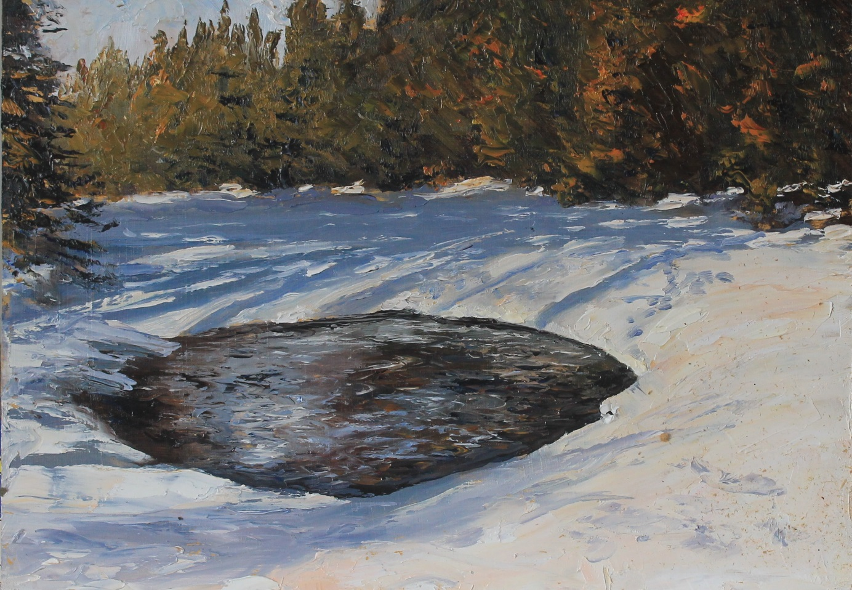
Ved å gå inn på denne adressen: http://www.tomsimonsen.net/ kan du se flere av Tom sine malerier.

